Ruszyły przygotowania do 12. „Nocy w Instytucie Lotnictwa”
Największa w Polsce nocna impreza edukacyjna dla entuzjastów lotnictwa, kosmosu i inżynierii startuje w tym roku z kolejną edycją. 12. „Noc w Instytucie Lotnictwa” odbędzie się w piątek, 6 października 2023 roku w Łukasiewicz – Instytucie Lotnictwa w Warszawie. Organizatorzy zaprezentowali już oficjalny plakat oraz zwiastun imprezy.
„Noc w Instytucie Lotnictwa” to impreza skierowana do wszystkich tych, którzy są ciekawi świata i lubią aktywnie spędzać czas wolny.
– W tym roku obchodzimy 500. rocznicę urodzin Mikołaja Kopernika, dlatego też nasz tegoroczny plakat nawiązuje do kosmosu. Podczas wydarzenia zaprezentujemy wiele ciekawych rozwiązań, technologii oraz produktów – zarówno kosmicznych, jak i lotniczych. Nocne zwiedzanie będzie łączyć się z niesamowitymi atrakcjami oraz spotkaniami z ciekawymi gośćmi. To będzie wyjątkowa noc dla każdego fana nauki – mówi organizatorka imprezy, Magda Wiejacha.
Wystawa będzie dostępna w godzinach: 17:00 – 23:00. Wstęp bezpłatny.

Szczegóły dotyczące programu wydarzenia będą publikowane na kanałach organizatora:
https://www.facebook.com/nocwinstytucielotnictwa/
www.nocwinstytucielotnictwa.pl
www.ilot.lukasiewicz.gov.pl

Zwiastun 12. „Nocy w Instytucie Lotnictwa”
https://www.youtube.com/watch?v=MEGSgWQQdyA

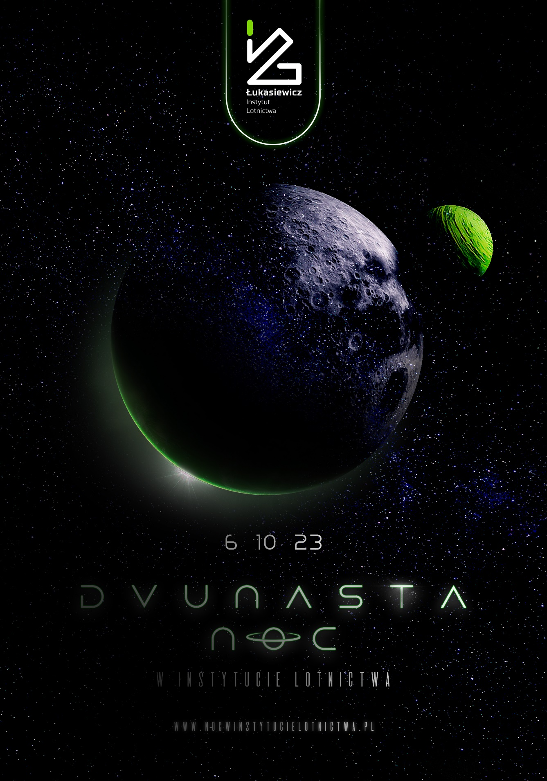
Oficjalny plakat imprezy. Źródło: Łukasiewicz – Instytut Lotnictwa.
O imprezie
„Noc w Instytucie Lotnictwa” to największa w Polsce nocna impreza edukacyjna, której celem jest popularyzacja sektora lotniczego i kosmicznego w Polsce oraz promocja zawodów inżynierskich.
Każdego roku rośnie liczba odwiedzających „Nocy w Instytucie Lotnictwa” oraz zainteresowanie mediów. W poprzedniej, jedenastej edycji, Instytut odwiedziło ponad 58 tys. osób w zaledwie 6 godzin. Łącznie do Instytutu zawitało dotychczas ponad 360 tys. osób.
W ramach imprezy, poza wystawą statyczną prezentowaną na zewnątrz, planowane są liczne wydarzenia towarzyszące.
Odwiedzającym zostaną udostępnione także niedostępne na co dzień laboratoria. Ta jedyna noc w roku będzie rzadką okazją zwiedzenia Łukasiewicz – Instytutu Lotnictwa w Warszawie.
Źródło: Łukasiewicz – Instytut Lotnictwa

